Лабораторна робота № 4
Симуляція в САПР Quartus II. Моделювання.

Ціль роботи:
- Вивчення процесу симуляції в САПР Quartus II та отримання навиків моделювання.
- Створення власних бібліотечних модулів в Quartus II.
- Розроблення пристроїв на базі власних бібліотечних модулів. Синтез багаторозрядних суматорів.
- Призначення в Quartus II. Отримання навиків роботи з редактором призначень.
- Програмування ПЛІС. Робота зі стендом DE2 Board Altera

1. Порядок виконання роботи
1. Відкрийте проект Lab1_SM_v2. Для цього необхідно відкрити батьківський проект Lab1_SM і за допомогою інструменту для переключення між проектами (рис. 2.2) вибрати проект Lab1_SM_v2. Надалі у навігаційному меню вибрати файл проекту Lab1_SM_v2.qpf. Виконайте симуляцію проекту Lab1_SM_v2.
1.1. Створіть стимуляційний файл (Vector Wave Form File) – Test Bench файл, що містить стимули для моделювання. Для цього оберіть команду New меню File. В розділі Verification/Debugging Files оберіть тип файлу Vector Wave Form File. (рис. 3.1). Натисніть кнопку ОК. В головному вікні з’явиться вкладка з назвою файлу за замовчанням Waveform.wvf. На вкладці знаходиться інструмент для створення часової діаграми для моделювання роботи проекту. Збережіть новий файл з ім’ям проекту Lab2_SM.vwf.
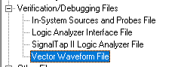
Рис. 3.1. Створення стимуляційного файлу Vector Wave Form File
1.2. Додайте вхідні сигнали для моделювання роботи схеми. Для цього в полі Name натисніть два рази лівою кнопкою миші. Відкриється вікно Insert Node or Bus (рис. 3.2). Якщо назви сигналів відомі введіть їх в полі Name.
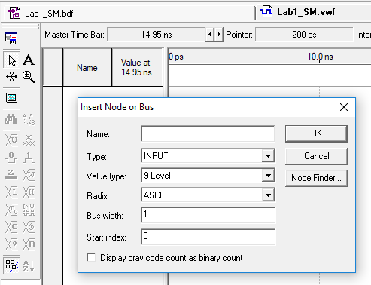
Рис. 3.2. Інструмент Insert Node or Bus для додавання сигналів для моделювання.
Інакше скористайтеся інструментом Node Finder для пошуку сигналів. Для цього натисніть кнопку Node Finder у вікні Insert Node or Bus, відкриється відповідне вікно Node Finder (рис. 3.3). Скористайтеся фільтром (Filter) для вибору групи сигналів (Pins: input). Натисніть кнопку List. Перелік необхідних вхідних сигналів відкриється в полі Nodes Found. Виберіть необхідні сигнали і перенесіть їх у поле Selected Nodes за допомогою кнопки , або всі сигнали за допомогою кнопки . Натисніть кнопку ОК. У вікні Insert Node or Bus можна встановити формат вхідних та вихідних сигналів, для чого із переліку Radix виберіть, наприклад Binary (двійковий формат), після чого натисніть кнопку ОК. У робочому полі часової діаграми з’являться вхідні сигнали для моделювання (рис. 4.3, а). Аналогічно додайте вихідні сигнали (Pins: output), після чого в робочому вікні Lab2_SM.vwf з’являться і вихідні сигнали (рис. 3.4, б).
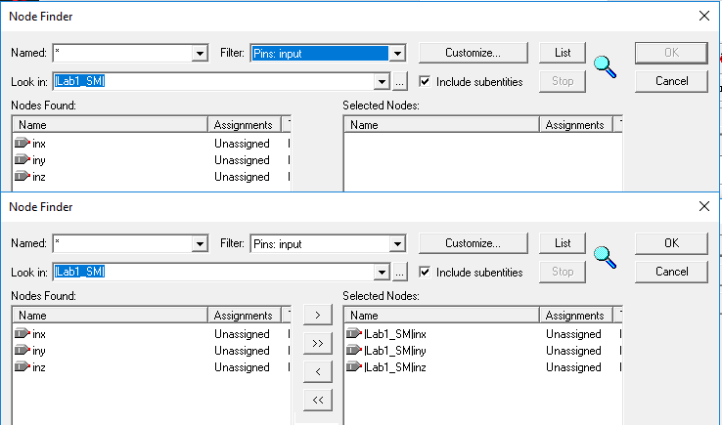
Рис. 3.3. Інструмент Node Finder для пошуку сигналів для моделювання

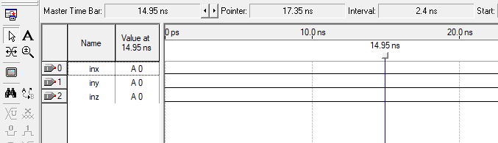
а
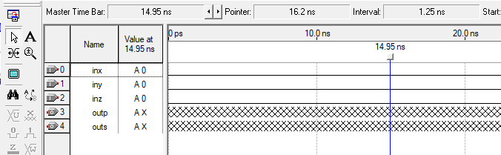
б
Рис. 3.4. Вхідні та вихідні сигнали для моделювання роботи схеми

Сигнали у вікні Name можна перетягувати кнопкою миші для розміщення і угруповання для зручності подальшого сприйняття результатів моделювання, наприклад, доцільно розподіляти по окремим групам вхідні, керуючі та вихідні сигнали.

Формат виводу сигналів на діаграмі можна змінити в будь який момент після формування діаграми, а також і під час перегляду результатів модулювання. Для цього слід вибрати необхідний сигнал в полі Name і натиснути правою кнопкою миші на назві сигналу або на виділеній ділянці. У вікні Node Properties, яке відкриється, із переліку Radix слід вибрати необхідний формат сигналу, після чого натиснути кнопку ОК. Зручними для перегляду результатів моделювання є формати Unsigned Decimal –десяткове число без знаку і Signed Decimal – десяткове зі знаком.

1.3. Задайте інтервал для моделювання, для цього скористайтеся командою End Time із головного меню Edit. У вікні, що відкрилося, у полі Time задайте значення 1ms (s – секунда, ms – мілі, us – мікро, ns – нано, ps – піко). Натисніть кнопку ОК. Загальний інтервал для моделювання встановиться в 1ms. За допомогою інструменту можна зменшувати або збільшувати масштаб часової діаграми: натискання лівої кнопки миші збільшує зображення, правої – зменшує.
1.4. Задайте значення вхідних сигналів для моделювання. Для цього оберіть інструмент і виберіть необхідний сигнал, натиснувши на його імені в полі Name. Для завдання значень сигналів використайте піктограми на панелі інструментів. Простим способом для завдання значень сигналів є виділення мишею необхідного часового проміжку і встановлення значення сигналі за допомогою інструментів на панелі інструментів. Змоделюємо роботу однорозрядного суматора. На часовій діаграмі на кожному проміжку часу тривалістю 10ns встановимо вхідні набори сигналів відповідно до таблиці істиності однорозрядного суматора. Для цього на лінії сигналу inz виділимо мишею проміжок часу від 40ns до 80ns тривалістю 40ns і за допомогою піктограми встановимо значення цього сигналу в 1 (рис. 3.4). Таким чином, на проміжку часу від 0ns до 40ns сигнал приймає значення 0, і від 40ns до 80ns – значення 1.
Для завдання регулярних послідовностей сигналів використовують інструмент - Count Value на панелі інструментів або в контекстному меню, що випадає під час натискання правої кнопки миші на виділеному полі часової діаграми. Для цього в контекстному меню слід вибрати команду Count Value в списку команд Value. У вікні, що відкривається на вкладці Counting слід задати початкове і наступне значення послідовності, а на вкладці Timing слід задати початок періодичної послідовності – Start Time, кінець періодичної послідовності – End Time і тривалість кожного проміжку переключення сигналу – Count every.
За допомогою інструменту Count Value на проміжку часу від 0ns до 80ns задайте періодичні значення двійкових сигналів від 0 до 1 на кожних 20ns лінії сигналу inx і на кожних 10ns лінії сигналу iny. (рис. 3.5, а, б). Отримана часова діаграма зображена на рис. 3.6.
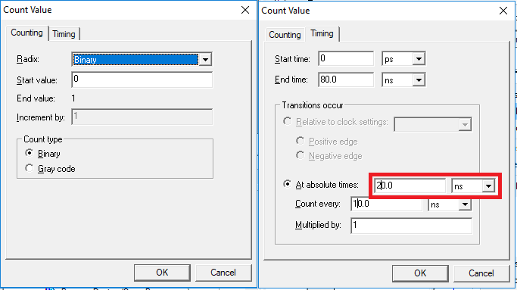
Рис. 3.5. Встановлення періодичних значень вхідних сигналів.

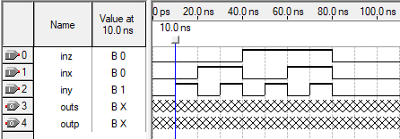
Рис. 3.6. Встановлення вхідних сигналів для моделювання на часовій діаграмі
1.5. Для запуску симуляції використайте піктограму в панелі задач, або виберіть команду Start Simalation в меню Processing. За успішно виконаного процесу симуляції відкривається відповідне повідомлення і відкривається вікно звіту симулятора Simalation Report. Результат виконаної симуляції проекту Lab2_SM_v2 представлений на рис. 3.7.
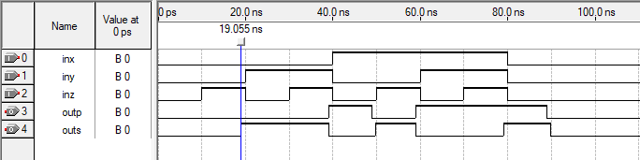
Рис. 3.7. Результати симуляції
Проаналізуйте правильність роботи суматора. На діаграмі (рис. 3.7) можна виміряти затримку формування результату – приблизно 9ns, що співпадає з теоретичними оцінками, які були сформовані під час компіляції (рис. 2.6).

Індивідуальне завдання
- Виконайте симуляцію проекту Lab1_SM. Для цього необхідно спочатку виконати етап функціонального моделювання і зробити висновки, чи правильно виконується цільова функція. Після чого виконати етап моделювання з врахуванням затримок передавання сигналів. Теоретичні відомості для виконання етапів функціонального (Functional) і часового (Timing) моделювання наведені в завданні TEST1. Виконайте аналіз отриманої часової діаграми, визначить причини виникнення короткочасних помилкових сигналів (вкажіть ланцюги виникнення «просічок») та наведіть можливі засоби для подолання «просічок». Зверніть увагу, на те, що напівсуматор, реалізований на базі мегафункції не видає помилкових сигналів.
- Виконайте експериментальну оцінку часу виконання операції. Порівняйте часові і апаратні витрати під час реалізації обох версій проекту. Оберіть найбільш ефективну для реалізації схему з точки зору мінімізації часових і апаратних витрат.
- Створіть власний бібліотечний елемент – однорозрядний суматор bit_Name_SM (замість Name – Ваше прізвище) на базі розробленого Вами однорозрядного суматора з найкращими часовими і функціональними характеристиками.
- Створіть новий проект Block_Name_SM. Підключіть власний бібліотечний модуль bit_Name_SM під час створення проекту у другому вікні майстра створення проекту. На базі створених бібліотечних модулів bit_Name_SM розробіть багаторозрядний суматор. Розрядність суматора оберіть із таблиці 3.1. Виконайте компіляцію і симуляцію проекту.

- Створіть новий проект Mega_Name_SM. Розробіть багаторозрядний суматор на базі мегафункції. Виконайте компіляцію і симуляцію проекта. Порівняйте результати моделювання обох проектів (Block_Name_SM і Mega_Name_SM). (Проект Mega_Name_SM є базовим для виконання л.р. №4, бережіть його!!!)
- Зробіть загальні висновки

Таблиця 3.1. Розрядність суматора

Номер варіанта*** | Розрядність суматора
000 | 16
001 | 15
010 | 14
011 | 12
100 | 11
101 | 10
110 | 9
111 | 8
*** Номер варіанта визначається по номерам розрядів номеру залікової книжки, який переведено в двійкову систему числення

Номер групи | Розряди номера ЗК
ІО-61 | h1 h2 h3
ІО-62 | h3 h2 h1
ІО-63 | h2 h4 h1
ІО-64 | h3 h1 h2
ІО-65 | h4 h2 h3

Рекомендації до виконання індивідуального завдання
Додавання вихідних контактів для тестування
Для перегляду значень проміжних сигналів (додано контакт test), але для пошуку причини просічки, треба вивести сигнали із вкладеного блоку (SM1). Застосуйте примітив alt_buf (повторювач, що знаходиться в бібліотеці стандартних компонентів) для подолання помилкових короткочасних сигналів, що виникли під час роботи схеми.
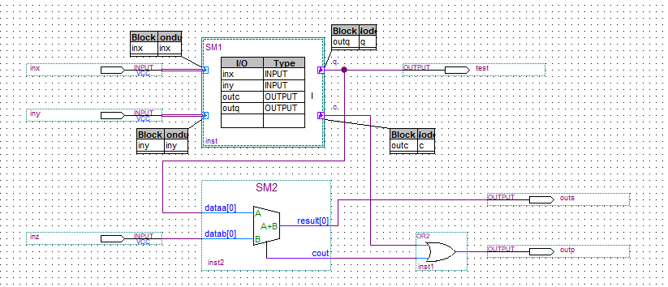
Результати часової симуляції (Timing) проекту Lab1_SM («просічки»)
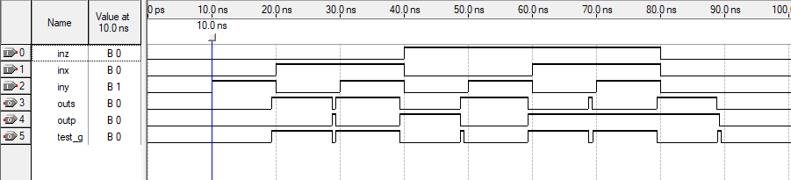
Результати функціональної симуляції (Functional) проекту Lab1_SM (ідеально)
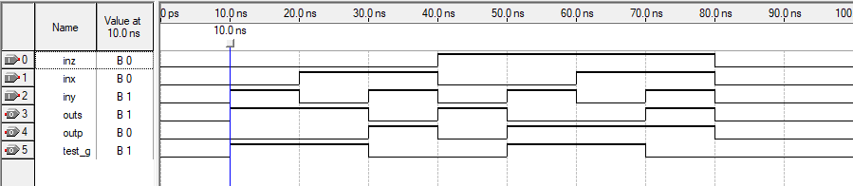

Детальні описи в роботі (але це не означає, що Ви не можете цього зробити!):
Створення власного бібліотечного компонента
1 спосіб: відкрити проект Lab1_SM_v2, відкрити файл Lab2_SM_v2.bdf. В меню File обрати команду Create/Update і далі команду Create Symbol Files.
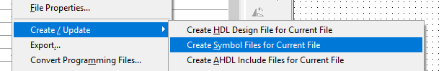
Шукати створений компонент в бібліотеці стандартних компонентів в розділі Project. В директорії проекту вибрати всі файли, що мають назву створеного блока. Всі ці файли необхідно підключати до нових проектів на вкладці майстра створення нового проекту. Файли будуть прив’язані до нових проектів у вигляді шляхів до них. Архівувати такий проект тільки за допомогою архіватора Quartus.
2 спосіб. Створити аналогічну схему в новому проекті (в окремому файлі), після чого зробити із неї бібліотечний компонент, після чого використати його для створення файлів опису.
Підключення бібліотечних компонентів із інших проектів і біліотек (читай вище, все і так зрозуміло!)

